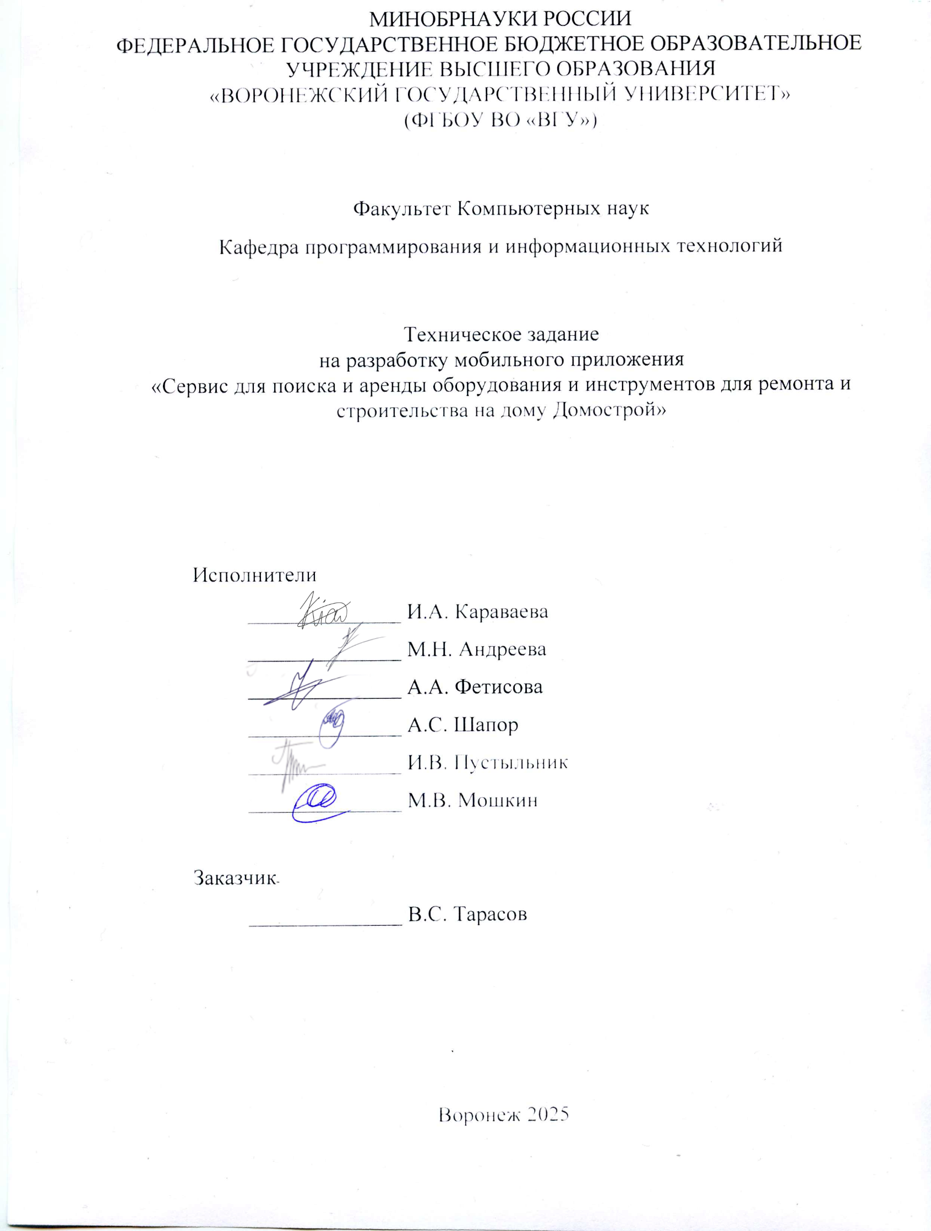

**СОДЕРЖАНИЕ**

1 Объект испытаний 3

1.1 Полное наименование системы и ее условное обозначение 3

2 Цель испытаний 4

3 Общие положения 5

3.1 Место и продолжительность испытаний. 5

3.2 Участники испытаний. 5

4 Материально-техническое оснащение испытаний 6

5 Содержание испытаний 7

1. Объект испытаний

В данном разделе приводятся общие сведения об испытуемой АС.

* 1. Полное наименование системы и ее условное обозначение

Полное наименование приложения: «Сервис для поиска и аренды оборудования и инструментов для ремонта и строительства на дому Домострой».

Условное обозначение приложения: «Домострой».

1. Цель испытаний

Целью проведения приемочных испытаний системы “Домострой” является выявление возможных ошибок и недоработок для последующего их устранения, а также обеспечение функционирования системы в полном объеме.

Задачей испытания является последовательное выполнение этапов проверки согласно данной программе.

1. Общие положения

Основанием для проведения приемочных испытаний является техническое задание на систему “Домострой”.

* 1. Место и продолжительность испытаний.

Испытания проводятся во время защиты проекта.

* 1. Участники испытаний.

Участниками испытаний являются исполнитель и заказчик.

1. Материально-техническое оснащение испытаний
2. Содержание испытаний